ELMER, UN ELEFANTE DIFERENTE
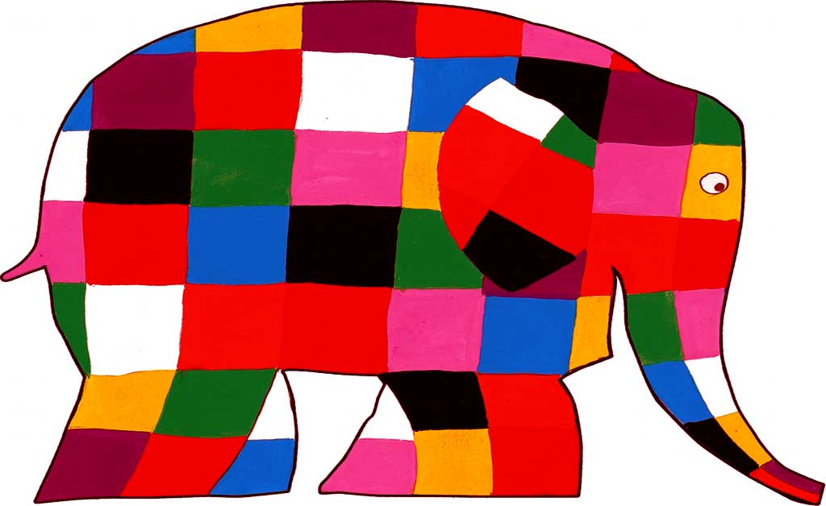 |  | El 3 de diciembre se conmemora “EL DÍA DE LA DISCAPACIDAD”, hemos pensado realizar una Instalación Artística basada en el personaje del cuento “ELMER” de David McKee. Elmer es un elefante de cuadros de colores que se percibe diferente al resto de elefantes, hasta que logra aceptarse a sí mismo y sentirse valorado por los demás.
Os proponemos participar en la instalación coloreando la superficie del cuadrado que se os muestra. Los mejores cubrirán a nuestro elefante, proporcionándole color y textura a su piel. Utilizar rotuladores de colores sin mezclar más de tres tonos en el mismo dibujo, podéis trabajar creando texturas gráficas con puntos y líneas. | 